Práctica 3: MPLS

Planificación y Despliegue de Redes y Servicios

GSyC
Departamento de Teorı́a de la Señal y Comunicaciones y Sistemas Telemáticos y Computación
Noviembre de 2018

Introducción
En esta práctica se realizará la configuración de una red MPLS.
Para esta práctica deberás utilizar el script de arranque de NetGUI pdrs-netgui.sh en vez de netgui.sh.

Descárgate dicho script, configúralo para que tenga permiso de ejecución y utilı́zalo para arrancar NetGUI.

- Algunas consideraciones antes de comenzar a hacer la práctica: En la cabecera MPLS que muestra wireshark, los 3 bits denominados Experimental Bits representan el campo Traffic Class (TC). El IETF renombró el campo Experimental Bits a Traffic Class en RFC-5462 (año 2009), aunque la versión de wireshark no lo refleja con ese nombre y sigue manteniendo el antiguo.

- A lo largo de la práctica se piden diferentes scripts para la configuración de MPLS. Cada vez que quieras ejecutar un script con una configuración nueva, deberás borrar previamente la configuración que ya tuvieras.Para ello, desde la máquina virtual en la que quieres borrar la configuración MPLS, por ejemplo r1, ejecuta:

r1:~# del_mpls.tcsh
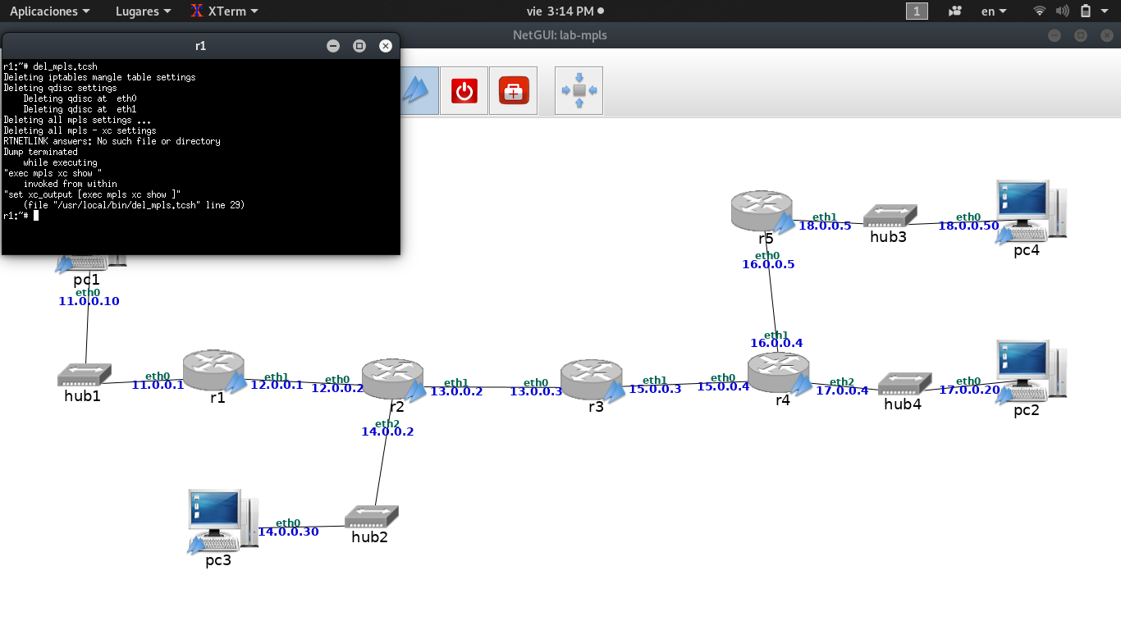
- Es importante que guardes los scripts que vayas realizando fuera de las máquinas virtuales, por ejemplo dentro de la carpeta /hostlab (carpeta en que reside el escenario en la máquina real) y que se ejecuten desde allı́. Ası́, para ejecutar un script mpls-r1.sh en r1, desde la máquina virtual escribe en su terminal:

r1:~# /hostlab/mpls-r1.sh
Descomprime el escenario lab-mpls.tgz y carga usando el programa pdrs-netgui.sh el siguiente escenario
representado en la figura 1.
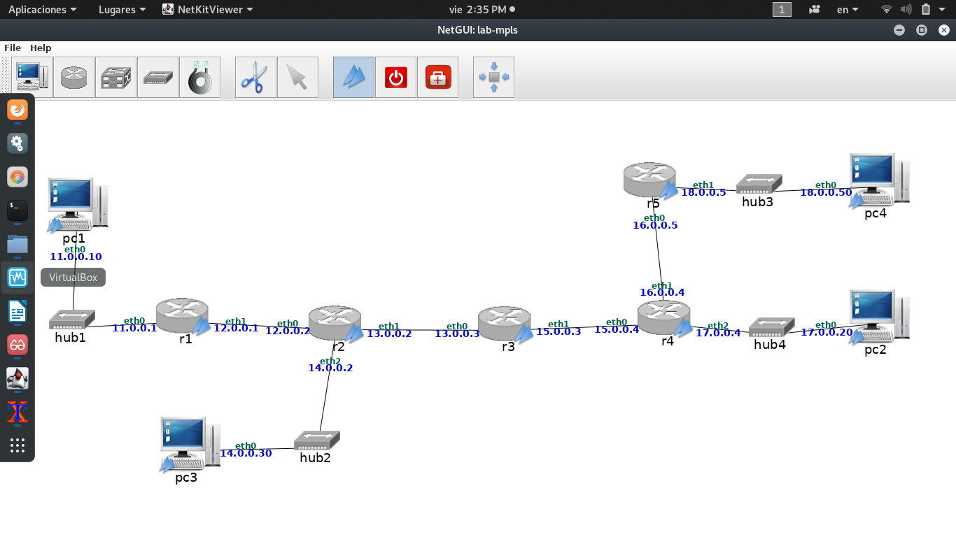

Figura 1: Escenario1 MPLS
En este escenario están configuradas todas las direcciones IP de las máquinas, y únicamente los pcs tienen configurada una ruta por defecto a los routers a los que están conectados cada uno de ellos.
Para esta práctica asigna los identificadores de etiquetas MPLS que necesites a partir del valor 10001.

1.Comunicación entre pc1 y pc2 a través de MPLS

Comprueba que no funciona un ping desde pc1 a pc2, ya que los routers no tienen configurada ninguna ruta, salvo a las subredes a las que están directamente conectados.
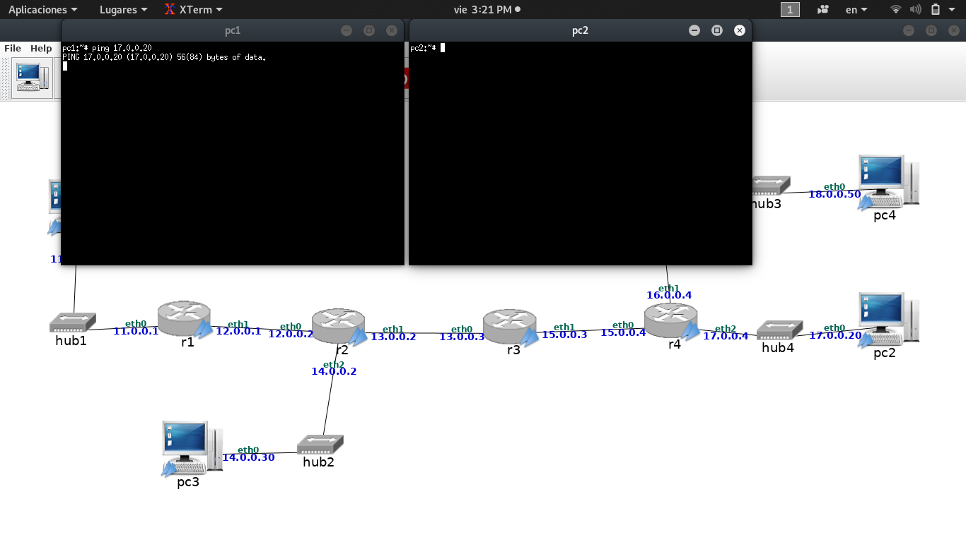

- Configura los scripts MPLS para que pc1 y pc2 puedan intercambiarse tráfico utilizando una red MPLS a través de r1 - r2 - r3 - r4. En cada salto MPLS, los routers utilizarán una etiqueta diferente a la recibida. Todas las etiquetas de un router pertenecerán al mismo ámbito (labelspace=0).

Incluye los scripts en la memoria, explicando los números de etiquetas que has utilizado en cada interfaz y sentido de la comunicación.

#En r1 se crea un RED MPLS:

mpls labelspace set dev eth0 labelspace 0

mpls ilm add label gen 10001 labelspace 0

key_1=‘mpls nhlfe add key 0 instructions push gen 20001 nexthop eth1 ipv4 13.0.0.3 | grep key | cut -d " " -f 4‘

key_2=‘mpls nhlfe add key 0 instructions push gen 10002 forward $key_1 | grep key | cut -d " " -f 4‘

mpls xc add ilm_label gen 10001 ilm_labelspace 0 nhlfe_key $key_2
#####################################################################################################################

#RED MPLS
#R2
mpls labelspace set dev eth0 labelspace 0

mpls ilm add label gen 20001 labelspace 0

key_1='mpls nhlfe add key 0 instructions push gen 20002 nexthop eth1 ipv4 13.0.0.3 | grep key | cut -d " " -f 4'

mpls xc add ilm_label gen 20001 ilm_labelspace 0 nhlfe_key $key_1

##################################################################
#RED MPLS
#R3
mpls labelspace set dev eth0 labelspace 0

mpls ilm add label gen 20002 labelspace 0

key_1='mpls nhlfe add key 0 instructions push gen 30001 nexthop eth1 ipv4 15.0.0.4 | grep key | cut -d " " -f 4'

mpls xc add ilm_label gen 20002 ilm_labelspace 0 nhlfe_key $key_1

##################################################################

mpls labelspace set dev eth0 labelspace 0

mpls ilm add label gen 30001 labelspace 0

key_1='mpls nhlfe add key 0 instructions push gen 40001 nexthop eth1 ipv4 16.0.0.5 | grep key | cut -d " " -f 4'

mpls xc add ilm_label gen 30001 ilm_labelspace 0 nhlfe_key $key_1

##################################################################
#RED MPLS
#R5
mpls labelspace set dev eth0 labelspace 0
mpls ilm add label gen 40001 labelspace 0
mpls ilm add label gen 10002 labelspace 0
key_1='mpls nhlfe add key 0 instructions push gen 10003 nexthop eth1 ipv4 18.0.0.50 | grep key | cut -d " " -f 4'

mpls xc add ilm_label gen 10002 ilm_labelspace 0 nhlfe_key $key_1

- Realiza una captura de tráfico en la 13.0.0.0/24 (mpls-01.cap) y en la 15.0.0.0/24 (mpls-02.cap) mientras ejecutas un ping desde pc1 -c 4 a pc2. Explica las cabeceras de los paquetes capturados en mpls-01.cap e indica en qué paquetes se convierten en la captura mpls-02.cap.

- Observa los paquetes cuyo origen es pc1 en ambas capturas, fı́jate en el campo TTL de las cabeceras IP y MPLS. Explica sus valores.

- Explica con qué TTL pc2 recibirá los paquetes que envı́a pc1.

- Muestra las tablas NHLFE, XC, ILM e ip route en cada router e indica para cada sentido de la comunicación qué entrada de cada tabla se ha utilizado en cada salto para el envı́o de un paquete de pc1 a pc2 y de pc2 a pc1.

- Ejecuta en pc1 la siguiente instrucción mientras capturas el tráfico en la 11.0.0.0/24 (mpls-03.cap) y en la 12.0.0.0/24 (mpls-04.cap):

pc1:~# ping -s 1472 -c 3 17.0.0.20

donde la opción -s indica el número de bytes de datos del mensaje ICMP Echo Request que envı́a ping.

Explica el resultado de ambas capturas. ¿Qué crees que ocurrirı́a si se transmitieran estos paquetes de ping en una red IP en la que no se utilizara MPLS?

2.Fusión de etiquetas: Comunicación entre pc3 y pc2 a través de MPLS

Cuando dos máquinas están enviando tráfico a un mismo destino, en algún punto del camino la ruta que siguen los paquetes de cada una de las dos máquinas origen puede solapar hasta llegar al destino.
En la parte del camino en la que solapan, MPLS puede utilizar las mismas etiquetas para que los paquetes alcancen el destino. Por ejemplo en la figura 2 si hay tráfico dirigido a la subred 14.0.0.0/24 desde r1 y desde r4, en el tramo r2 → r3 todo el tráfico dirigido a esa subred puede compartir la etiqueta 10002, siendo que parte del tráfico traı́a etiqueta 10001 y otra parte 20001.

- Realiza las mı́nimas modificaciones necesarias en los scripts MPLS del apartado 1 para que pc3 pueda intercambiar tráfico con pc2. Ten en cuenta la siguiente consideración:

- En el camino común que comparten pc1 → pc2 y pc3 → pc2 debes reutilizar la configuración de etiquetas existente.

- Los valores de las nuevas etiquetas que tengas que introducir en este apartado deberán ser diferentes de los ya utilizados.

- En cada salto MPLS los routers deberán utilizar una etiqueta diferente a la recibida.

- Todas las etiquetas de un router deberán pertenecer al mismo ámbito (labelspace=0).

- Incluye los scripts que hayas modificado en la memoria, explicando las modificaciones.

- Realiza una captura de tráfico en la 13.0.0.0/24 mientras ejecutas un ping -c 5 desde pc1 a pc2 y desde pc3 a pc2 simultáneamente, guarda la captura en mpls-05.cap. Explica las etiquetas MPLS de los paquetes capturados.

3.Etiquetas con ámbito de interfaz: Comunicación entre pc3 y pc4 a través de MPLS

- Piensa en qué modificaciones tendrı́as que realizar para que pc3 y pc4 pudieran intercambiar tráfico, sin usar túnel. Explica en qué lugares podrı́as aplicar la técnica de fusión de etiquetas realizada en 2.

- Modifica los scripts del apartado 2 para permitir la comunicación entre pc3 y pc4. Si es necesario crear nuevos scripts en otras máquinas, hazlo. Ten en cuenta las siguientes consideraciones:
- Debes utilizar cuando sea posible la técnica de la fusión de etiquetas.

- Los valores de las nuevas etiquetas que introduzcas en este apartado deberán ser diferentes de los ya
- utilizados.

- Todos los routers deberán utilizar el labelspace 0 para definir etiquetas con ámbito de router, excepto en r4 que deberá utilizar etiquetas con ámbito de interfaz.

- Para que resulte necesario utilizar etiquetas con ámbito de interfaz en r4, obliga a que r5 envı́e a r4 para alcanzar la 14.0.0.0/24 la misma etiqueta que ya has utilizado en r3 cuando envı́a a r4 para alcanzar la 17.0.0.0/24. De esta forma te resultará necesario que en r4 los mismos valores de etiquetas recibidos a través de interfaces diferentes sean tratados como etiquetas diferentes.

Incluye los scripts que hayas modificado/creado en la memoria, explicando las modificaciones.

4. Túnel: apilar etiquetas MPLS
- Vamos a configurar un túnel MPLS entre r2 y r4 en ambos sentidos:
- En el sentido r2 → r3 → r4: Todo el tráfico que tiene que reenviar r2 de pc1 y pc3 irá encapsulado con una cabecera adicional MPLS. En r3 se mantendrá la cabecera adicional realizando el swap de etiquetas. En r4 se eliminará la cabecera adicional, realizando el reenvı́o basado en la cabecera MPLS más interna.
#Túnel MPLS
#Entrada al túnel
#cambio de etiquetas al recibir en eth0 y al enviar por eth1
#En r2 se crea un túnel MPLS:

#El tráfico se recibe con etiqueta 10001 a través de eth0.
#En la salida, se modifica la etiqueta 10001 por 10002.
#Se añade una nueva etiqueta 20001, siendo esta etiqueta ahora la más externa.
mpls labelspace set dev eth0 labelspace 0

mpls ilm add label gen 10001 labelspace 0

key_1=‘mpls nhlfe add key 0 instructions push gen 20001 nexthop eth1 ipv4 13.0.0.3 | grep key | cut -d " " -f 4‘

key_2=‘mpls nhlfe add key 0 instructions push gen 10002 forward $key_1 | grep key | cut -d " " -f 4‘

mpls xc add ilm_label gen 10001 ilm_labelspace 0 nhlfe_key $key_2
#####################################################################################################################

#Reenvio en el túnel
#En r3 se reenvı́a en el túnel MPLS:
#El tráfico se recibe con etiqueta 20001 a través de eth0.
#En la salida, se modifica la etiqueta 20001 por 20002.

mpls labelspace set dev eth0 labelspace 0

mpls ilm add label gen 20001 labelspace 0

key_1=‘mpls nhlfe add key 0 instructions push gen 20002 nexthop eth1 ipv4 15.0.0.4 | grep key | cut -d " " -f 4‘

mpls xc add ilm_label gen 20001 ilm_labelspace 0 nhlfe_key $key_1

##################################################################

#Salida del túnel
#En r4 se elimina el túnel MPLS y se reenvı́a según la siguiente etiqueta:
#El tráfico se recibe con etiqueta 20002 a través de eth0. Se elimina.
#El tráfico tiene la etiqueta 10002, se modifica la etiqueta 10002 por 10003.

mpls labelspace set dev eth0 labelspace 0
mpls ilm add label gen 20002 labelspace 0
mpls ilm add label gen 10002 labelspace 0
key_1=‘mpls nhlfe add key 0 instructions push gen 10003 nexthop eth1 ipv4 16.0.0.5 | grep key | cut -d " " -f 4‘

mpls xc add ilm_label gen 10002 ilm_labelspace 0 nhlfe_key $key_1
- En el sentido r4 → r3 → r2: Todo el tráfico que tiene que reenviar r4 de pc2 y pc4 irá encapsulado con una cabecera adicional MPLS. En r3 se mantendrá la cabecera adicional realizando el swap de etiquetas.
#regreso en el tunel
#R4
#El tráfico se recibe con etiqueta 50001 a través de eth0.
#En la salida, se modifica la etiqueta 50001 por 50002.
#Se añade una nueva etiqueta 40001, siendo esta etiqueta ahora la más externa.
mpls labelspace set dev eth1 labelspace 0

mpls ilm add label gen 50001 labelspace 0

key_1='mpls nhlfe add key 0 instructions push gen 40001 nexthop eth0 ipv4 15.0.0.3 | grep key | cut -d " " -f 4'

key_2='mpls nhlfe add key 0 instructions push gen 50002 forward $key_1 | grep key | cut -d " " -f 4'
mpls xc add ilm_label gen 50001 ilm_labelspace 0 nhlfe_key $key_2
#############################################################################

#Reenvio en el túnel-regreso
#En r3 se reenvı́a en el túnel MPLS:
#El tráfico se recibe con etiqueta 40001 a través de eth0.
#En la salida, se modifica la etiqueta 40001 por 40002.

mpls labelspace set dev eth1 labelspace 0

mpls ilm add label gen 40001 labelspace 0

key_1='mpls nhlfe add key 0 instructions push gen 40002 nexthop eth0 ipv4 13.0.0.2 | grep key | cut -d " " -f 4'

mpls xc add ilm_label gen 40001 ilm_labelspace 0 nhlfe_key $key₁

############################################################################

#Salida del túnel-regreso
#En r2 se elimina el túnel MPLS y se reenvı́a según la siguiente etiqueta:
#El tráfico se recibe con etiqueta 40002 a través de eth1. Se elimina.
#El tráfico tiene la etiqueta 10002, se modifica la etiqueta 50002 por 50003.

mpls labelspace set dev eth1 labelspace 0
mpls ilm add label gen 40002 labelspace 0
mpls ilm add label gen 50002 labelspace 0
key_1='mpls nhlfe add key 0 instructions push gen 50003 nexthop eth0 ipv4 12.0.0.1 | grep key | cut -d " " -f 4'

mpls xc add ilm_label gen 20002 ilm_labelspace 0 nhlfe_key $key₁

- En r2 se eliminará la cabecera adicional, realizando el reenvı́o basado en la cabecera MPLS más interna.

Modifica los scripts de lsa máquinas que consideres necesario para que implementen el túnel descrito. Incluye los nuevos scripts en la memoria.

- Realiza una captura de tráfico en la 13.0.0.0/24 (mpls-06.cap), 15.0.0.0/24 (mpls-07.cap) y 17.0.0.0/24 (mpls-08.cap) mientras ejecutas un ping -c 5 desde pc1 a pc2 y desde pc3 a pc4 simultáneamente. Explicalas etiquetas MPLS de los paquetes capturados.

- Observando las capturas explica el valor de TTL de las cabeceras MPLS e IP en cada una de ellas.
- ¿Cuál serı́a la cantidad máxima de datos IP que podrı́an atravesar el túnel sin fragmentación?

